**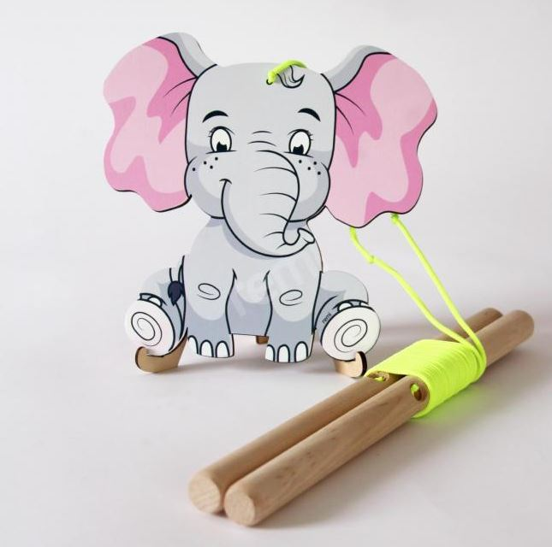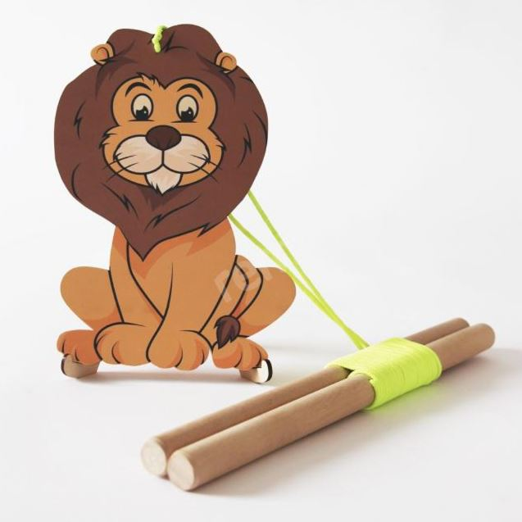DD2021 Šťastné závody - slon na laně  
DD2022 Šťastné závody - lev na laně**

Závodní sada je inovativní terapeutická hračka, která spojuje zábavu a terapii v jednom. Určeno pro děti, které potřebují terapii rukou. Tento produkt nabízí nejen účinnou terapii, ale také zábavu a radost z hraní při pořádání závodů ve dvojicích.

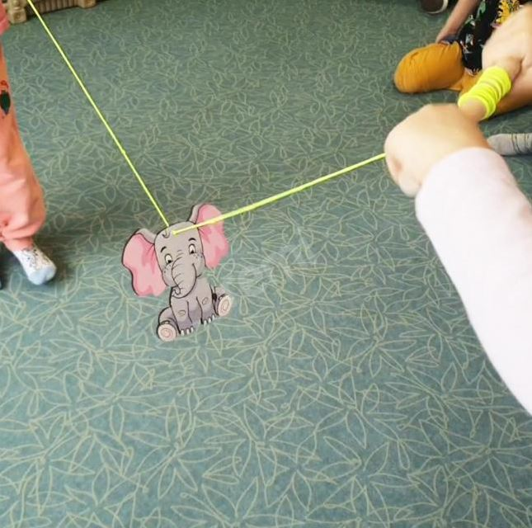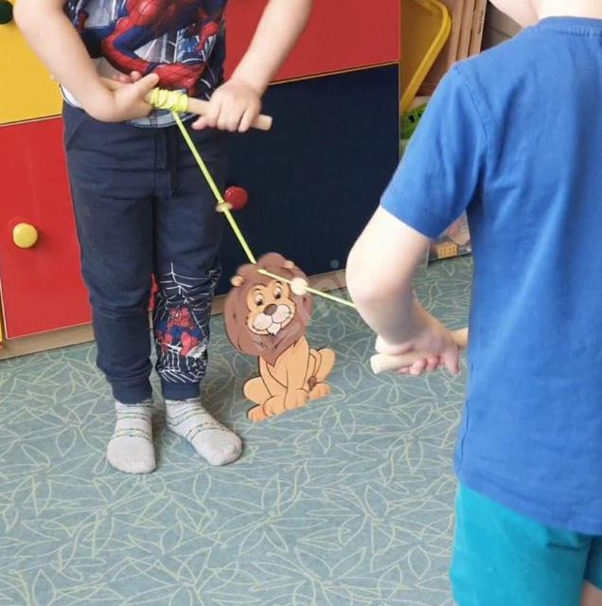Hlavním prvkem hračky je provázek, který děti mohou navíjet a natahovat. Tato jednoduchá aktivita zapojuje ruce a prsty, takže je ideální pro děti, které potřebují manuální terapii. Ideální pro procvičování nadprstí.